التربية التحضيرية

2017/2018

**الأستاذ / جعيجع المهدي**

المذكرات 

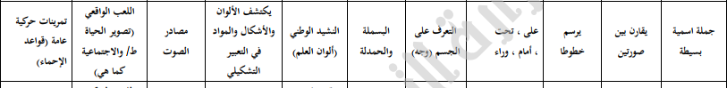

بسم الله الرحمن الرحيم

المستوى / السنة التحضيرية رقم المذكرة :......

النشاط / تعبير شفوي

الموضوع / الجمل الاسمية البسيطة.

الكفاءة القاعدية / القدرة على صياغة جمل اسمية بسيطة.

مؤشر الكفاءة / .يجيب عن الأسئلة / يستعمل الجملة الاسمية البسيطة.

الوسائل / المشاهد – السبورة – الصور – أثاث القسم وكل ماتراه المربية مناسبا .

إنجاز الحصة

|  |  |  |  |  |
| --- | --- | --- | --- | --- |
| المراحل | أهداف التعلم | أفعال التعليم /التعلم | السندات | التقويم |
| **1/ وضعية الانطلاق**  تنظيم الفضاء | إدخال الأطفال  في جو الدرس | تسمية بعض أدوات الطفل . عن طريق طرح هذا السؤال: ماذا يوجد في محفظتك ؟ ( قلم – لوحة - ...........)  نفس العمل مع محتويات القسم :  يجيب الطفل : مكتب – كرسي ..... | * محتويات  المحفظة  * محتويات القسم | **تشخيصي**  إثارة الانتباه  الفضول  المشاركة |
| **2/ مرحلة بناء التعلمات** | تسمية الأشياء حوله .  -- استعمال الكلمات التي تصف شيئا.  -- إبداء الرأي .  -- تنمية الرصيد اللغوي .  -- توظيف اللغة  استعمال الكلمات المعبرة . | الحصة الأولى  تأخذ المربية أداة من الأدوات المدرسية ويطلب من الأطفال وصفه :  المحفظة كبيرة – العجين طري – الكتاب جميل – القلم أحمر........وهكذا  (( تتدخل المربية عند عجز الأطفال )) | * الأدوات  المدرسية | **تكويني**  **يسمي أدواته**  يصف أدواته.  يبدي الحماس.  يتعرف على محتويات قسمه.  يصف محتويات القسم.  يتعرف على مدرسته. |
| الحصة الثانية  نفس العمل السابق ولكن هذه المرة مع محتويات القسم : كيف هي النافذة ؟ كيف هو الباب ؟ كيف هو المصباح؟  فتتوصل المربية إلى هذه الإجابات:  النافذة مغلقة – الباب مفتوح – المصباح  منطفئ | * محتويات القسم  * المناقشة |
| الحصة الثالثة  نفس العمل السابق ولكن هذه المرة في ساحة المدرسة وبعد طرح أسئلة مثل:  كيف هي مدرستنا ؟ كيف هي هذه الشجرة ؟ انظروا إلى العلم كيف هو ؟  فتتوصل المربية إلى هذه الإجابات : مدرستنا جميلة- الشجرة طويلة – العلم مرفرف . | * ساحة المدرسة  * العلم المدرسي  *الأشجار |
| **الحصة الرابعة**  ننتقل في هذه الحصة إلى منزل الطفل:  ماذا يوجد في منزلكم ؟ ثلاجة / أمي / ساعة / تلفاز ...........  كيف هي الثلاجة ؟ الثلاجة بيضاء .......  مااسم أمك ؟ اسم أمي سعاد ......  كيف هي ساعتكم؟.ساعتنا معلقة ....... | المناقشة  المشاركة  السرد | يسمي محتويات منزله ويصفها. |
| **3/ إعادة الاستثمار** | -- صياغة جمل اسمية . | **الحصة الأخيرة**  يتم في هذه الحصة مراجعة جميع ماقدم في الحصص الأربع مع التنويع إن أمكن ذلك . | الإجابات الفردية | **تحصيلي :**  يتفاعل مع صياغة الجمل الاسمية . |

بسم الله الرحمن الرحيم

المستوى / السنة التحضيرية رقم المذكرة :......

النشاط / قراءة .

الموضوع / **الأدوات المدرسية** (أقارن بين صورتين)

الكفاءة القاعدية / القدرة على إقامة علاقة بين صورتين متشابهتين.

مؤشر الكفاءة / يسمي بعض الأدوات المدرسية .

الوسائل / الصور – السبورة – وكل مايراه المربي مناسبا .

|  |  |  |  |
| --- | --- | --- | --- |
| **سيرورة الحصة** | **وضعيات التعليم** | **وضعيات التعلم** | **التقويم** |
| **تنظيم الفضاء** | التعليمة (1)  تهيئة التلاميذ وذلك وفق إجلاسهم جلسة مناسبة . واتخاذ المربي له مكانا مناسبا أيضا . | يجلس الأطفال الجلسة التي يراها المربي مناسبة . | ينظم الفضاء |
| **بناء المعلومات** | التعليمة (2)  يكشف المربي عن صور مجموعة أدوات مدرسية ويطالب الأطفال بتسميتها . | عرض مجموعة أدوات مدرسية :  يسمي الأطفال الأدوات المدرسية . | يسمي الأطفال الأدوات المدرسية . |
| التعليمة (3)  يقوم المربي بالكشف عن الصور وقراءتها بتأن ثم مطالبة الأطفال بقراءتها . | الأطفال يسمون الصور  ( التركيز على النطق السليم للكلمات ) | يقرأ الأطفال الكلمات .(قراءة صورية) |
| التعليمة (4)  يعلق المربي الصور على السبورة ويطالب الأطفال بتسميتها . | الأطفال يسمون الصور بعد التعرف عليها . | إقامة علاقة بين الصورة وصورة مشابهة لها . |
| **استثمار المكتسبات** | يطالب المربي أطفاله بالربط بين الصورة على اليمين والصورة التي تشبهها على اليسار . | يصل اسم كل أداة مدرسية بصورتها  المشابهة لها . | يربط الصورة بالصورة المشابهة لها |

الصور

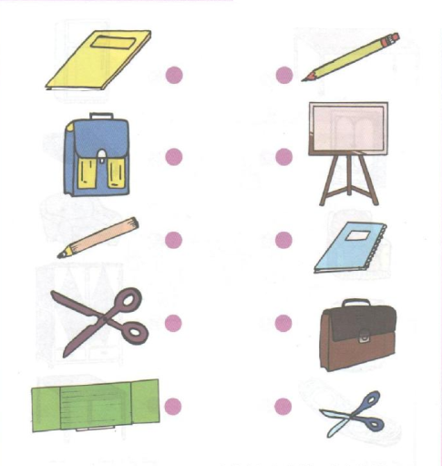

بسم الله الرحمن الرحيم

المستوى : السنة التحضيرية رقم المذكرة :......

النشاط: كتابة .

الموضوع : **ارسم خطوطا . ص3**

الكفاءة القاعدية : **القدرة على رسم خطوط في اتجاه معين .**

مؤشر الكفاءة: **يسمي أنواع الخطوط**.

الوسائل: دفتر النشاط /ألواح/ سبورة / أقلام ...................

إنجاز الحصة

|  |  |  |  |
| --- | --- | --- | --- |
| سيرورة الحصة | وضعية التعليم | وضعية التعلم | التقويم |
| الانطلاق | يأخذ المربي وضعا مناسبا للأطفال .  رسم خطوط بطريقة عفوية على اللوحة . | يجلس الأطفال بشكل يراه المربي مناسبا . | تشخيصي  تنظيم الفضاء |
| بناء التعلمات | يرسم المربي السحابتين ، وكذا الخطوط العمودية الموجودة في دفتر النشاطات ص 3  4545.PNG  يدرب المعلم اطفاله على رسم الخطوط في الفضاء وعلى الطاولة وعلى اللوحة .  يدعوهم على الإتيان إلى السبورة واتباع رسم النقاط بأصابعهم . | - يرسم الأطفال خطوطا عمودية محاكاة في الفضاء وعلى الطاولة وعلى اللوحة .  - مراقبة الكتابة  - تصحيح الوضعيات  - مراقبة تصحيح طريقة الجلوس. | **تكويني**  - المحاكاة  - رسم الخطوط  - تصحيح الوضعيات  - طريق الجلوس |
| استثمار المكتسبات | ملاحظة الخطوط في دفتر النشاط .  رسم الخطوط جسب الاتجاه المحدد .  مساعدة المتعثرين . | يرسم خطوطا عمودية بطريقة سليمة وفي وضعية صحيحة . | **ختامي**  يربط بين النقاط في اتجاه محدد |

المستوى / السنة التحضيرية رقم المذكرة :......

النشاط / رياضيات.

الموضوع / **على / تحت**

الكفاءة القاعدية / القدرة على تعيين شيء بالنسبة لشيء آخر .

مؤشر الكفاءة / يتعرف على مدلول كلمتي : على / تحت.

الوسائل / النموذج المرفق كوسيلة جماعية – النموذج المرفق كوسيلة فردية – دفتر النشاط – السبورة – أقلام .

إنجاز الحصة

|  |  |  |  |
| --- | --- | --- | --- |
| سيرورة الحصة | أهداف التعلم | وضعيات التعلم وأنشطته | التقويم |
| الانطلاق | يتعرف على مدلولي كلمتي : على / تحت | يضع المربي بعض اللعب على المكتب وأخرى تحت الكرسي .  مطالبة التلاميذ بتسمية اللعب الموجودة على المكتب  وكذا تسمية اللعب الموجودة تحت الكرسي . | تشخيصي  استعمال المفردتين |
| بناء التعلمات | النشاطات  الشروع في العمل | يعلق المربي النموذج المكبر الذي حضره على السبورة ثم يوزع نماذج مصغرة على اطفاله .  **التعليمة 1:** لونوا الإبريق الذي على الطاولة بالأحمر .  **التعليمة 2** : لونوا الإبريق الذي تحت الطاولة بالأخضر .  **الإجراءات :** يلون الأطفال الإبريقين باللونين المناسبين .  - تصحيح جماعي على السبورة .  - تصحيح فردي على نماذج الأطفال . | **تكويني**  المناقشة  التمييز بين المفردتين  التقييم  استعمال المفردتين في وضعيات اخرى . |
| الحوصلة  تنظيم التعلمات الجديدة وتصديقها | يتوصل الأطفال الى معرفة مدلول المفردتين :   |  |  | | --- | --- | | على | تحت |   خلق وضعيات أخرى لاستعمال المفردتين .  مثال :  أين نضع القبعة ؟......................على الرأس .  أين هي محفظتك ؟......................تحت الطاولة . |
| استثمار  المكتسبات | النشاط الفردي  تعزيز وتدعيم المعارف السابقة | إجراء حوار بين المربي والأطفال حول الوضعية المقترحة في دفتر النشاط **ص 1**  من هذان ؟ .....................  من هاتان ؟........................  ماذا يفعل الولدان ؟ وماذا تفعل البنتان ؟..................  دعوة الأطفال إلى التعبير  لونوا بالأخضر الولد الذي على الطاولة .  لونوا بالأحمر البنت التي تحت الطاولة.  - الشروع في العمل الفردي .  - التصحيح الجماعي .  - التصحيح الفردي. | **ختامي**  عرض الحلول ومناقشتها  والتصديق عليها وإبداء الرأي . |

**النموذج**

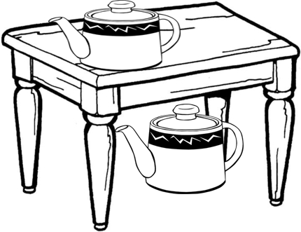

المستوى / السنة التحضيرية رقم المذكرة :......

النشاط / رياضيات.

الموضوع / **أمام / وراء**

الكفاءة القاعدية / القدرة على تعيين شيء بالنسبة لشيء آخر .

مؤشر الكفاءة / يتعرف على مدلول كلمتي : أمام / وراء.

الوسائل / النموذج المرفق كوسيلة جماعية – النموذج المرفق كوسيلة فردية – دفتر النشاط – السبورة – أقلام .

إنجاز الحصة

|  |  |  |  |
| --- | --- | --- | --- |
| سيرورة الحصة | أهداف التعلم | وضعيات التعلم وأنشطته | التقويم |
| الانطلاق | يتعرف أمام مدلولي كلمتي : على / تحت | يأخذ المربي محفظة تلميذ ويطالب أطفاله بوضعها مرة **على** الكرسي ومرة **تحتـــ**ه (نفس العمل مع المكتب والطاولة) . | تشخيصي  استعمال المفردتين  على / تحت |
| بناء التعلمات | النشاطات  الشروع في العمل | **النشاط الاول** (**في الساحة**)  **التعليمة 1:** . قف أمام زميلك ـ قف وراء زميلك  **الإجراءات :** ـ يقف أمام ....... ـ يقف وراء ..........  تصحيح الأخطاء .  **النشاط الثاني** (**في القسم**)  يعلق المربي النموذج المكبر الذي حضره على السبورة ثم يوزع نماذج مصغرة على اطفاله .  **التعليمة 1:** لونوا الكرة التي أمام الدراج بالأزرق .  **التعليمة 2** : لونوا الكرة التي وراء الدراج بالأصفر .  **الإجراءات :** يلون الأطفال الكرتين باللونين المناسبين .  - تصحيح جماعي على السبورة .  - تصحيح فردي . | **تكويني**  المناقشة  التمييز بين المفردتين  أمام / وراء  التقييم  استعمال المفردتين في وضعيات اخرى . |
| الحوصلة  تنظيم التعلمات الجديدة وتصديقها | يتوصل الأطفال الى معرفة مدلول المفردتين :   |  |  | | --- | --- | | أمام | وراء |   خلق وضعيات أخرى لاستعمال المفردتين .  مثال :  أين تجلس ؟......................أمام ........ .  أين تجلس سعاد ؟......................وراء ............ . |
| استثمار  المكتسبات | النشاط الفردي  تعزيز وتدعيم المعارف السابقة | إجراء حوار بين المربي والأطفال حول الوضعية المقترحة في دفتر النشاط **ص 2**  دعوة الأطفال إلى التعبير علن المشاهد الثلاثة.  التعليمات :  1/ لونوا الفرخ الذي أمام البطة .  2/ لونوا الولد الذي وراء البنت.  3/ لونوا بالأزرق الأرنب الذي أمام القنفذ .  - الشروع في العمل الفردي .  - التصحيح الجماعي .  - التصحيح الفردي. | **ختامي**  عرض الحلول ومناقشتها  والتصديق عليها وإبداء الرأي . |

**النموذج**

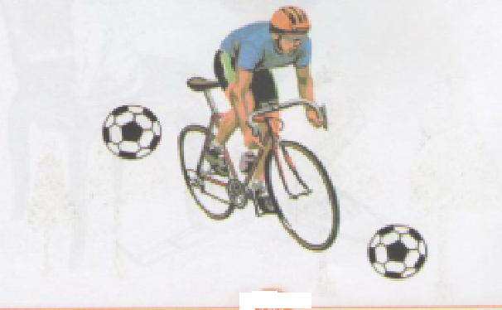

**المستوى** / القسم التحضيري . المذكرة رقم :.....

**مجال التعلم** / تربية علمية .

**الموضوع** / **أتعرف على جسمي ( وجهي )**

**الكفاءة القاعدية** / القدرة على التعرف على عناصر الوجه .

**مؤشر الكفاءة** / يميز بين الجنسين من حيث ملامح الوجه.

**الوسائل** / النموذج – الأقلام – الكراس – كل ما تراه المربية مناسبا ....

**إنجاز الحصة**

|  |  |  |  |
| --- | --- | --- | --- |
| **سيرورة الحصة** | **أهداف التعلم** | **وضعيات التعلم** | **التقويم** |
| **وضعية الانطلاق** | تهيئة التلاميذ للدخول في جو الدرس | حوار بين المربي والأطفال حول نشاطه اليومي .  ماذا تفعل قبل مجيئك إلى المدرسة ؟  أغسل وجهي .....................................  تلمس وجهك وسمّ أعضاءه .  .............................................. | التعرف على الوجه . |
| **مرحلة بناء التعلمات** | النشاطات والتعليمات  الشروع في إجراء الحل | **النشاط**  ــ شروط التنفيذ: يوزع المعلم النموذج على كل تلميذ .  التعليمة : لونوا بالبني وجوه الطفلات .  لونوا بالأصفر وجوه الأطفال .  **الإجراءات** : ـ يقوم الأطفال بالعمل .  المربي يتجول ويوجّه | ينفذ التعليمات |
| **الحوصلة**  تصديق وتنظيم التعلمات الجديدة وتحقيق الانسجام في المعارف . | **يتكون الوجه من :**  **العينين**  **الأنف**  **الفــــم ..............** | **تطبيق :**  يقترح المربي على أطفالها وضعيات مناسبة  لتسمية عناصر الوجه والتمييز بين وجهي الذكر والأنثى . |
| **مرحلة استثمار المكتسبات** | **الأنشطة الفردية**  تدعيم وتعزيز بناء المعارف السابقة | - اجراء حوار مع التلاميذ حول الوضعية المقترحة في دفتر الأنشطة العلمية (**ص3)** مع شرح التعليمات .  دعوة الأطفال للتعبير .  **التعليمة :**  أكمل في كل وجه العناصر الناقصة .  - شروع الأطفال في العمل الفردي .  - التصحيح الجماعي  التصحيح الفردي | عرض الحلول ومناقشتها وتسجيل مااتفق عليه الأطفال . |

**النموذج**

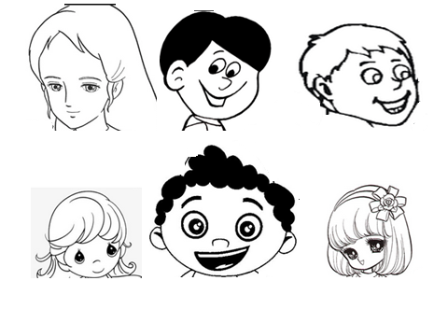

الفئة المستهدفة : التحضيري رقم المذكرة : ......

النــــشاط : تربية إسلامية .

الموضوع : البسملة والحمدلة

الكفاءة القاعدية المستهدفة: القدرة على تسمية الله تعالى وحمده عند كل عمل

مؤشر الكفاءة : . يميز بين مواضع استعمال التسمية والحمدلة .

ـ يستظهر التسمية والحمدلة ويستعملهما في المواقف المناسبة

|  |  |  |
| --- | --- | --- |
| سيرالوضعية | وضعية التعليم // التعلم | التقويم |
| ( وضعية الانطلاق) | - ماذا نقول قبل الأكل .  - وماذا نقول بعد الأكل .  هل نقول هاتين العبارتين عند الأكل فقط ؟ | تشخيصي  التفاعل |
| بناء  التعلمات | يكشف المعلم عن البسملة والحمدلة المدونتين على السبورة :  C:\Users\MAISON XP.MAISONXP-PC\Desktop\التقاط.PNGC:\Users\MAISON XP.MAISONXP-PC\Desktop\585.PNG  التعرف على العبارتين المدونتين على السبورة .  يقرأهما المربي بصوت معبر مراعيا مخارج الحروف .  يحاكي المتعلم قراءة مربيه .  يرددهما المربي عدة مرات ، ثم يطالب التلاميذ بترديدهما جماعيا ثم فرادى وهكذا . | بنائي  الاستماع .  التعرف على البسملة والحمدلة .  محاكاة قراءة المربي .  النطق الجيد للكلمات .  الترديد الجماعي والفردي  الحفظ الجيد . |
| وضعية  استثمار المكتسبات | يتمرن على نطق لفظي البسملة والحمدلة (بسم الله ـ الحمد لله) | ختامي  الحفظ الجيد . |

بسم الله الرحمن الرحيم

المستوى / السنة التحضيرية رقم المذكرة :......

النشاط / تربية مدنية

الموضوع / **النشيد الوطني (ألوان العلم).**

الكفاءة القاعدية / القدرة على التعرف على الوان العلم الوطني .

مؤشر الكفاءة / يتعرف على العلم الوطني ويحبه ويحترمه .

الوسائل / المشاهد – السبورة – الوثائق – الصور – كل ماهو مناسب .

إنجاز الحصة

|  |  |  |  |  |
| --- | --- | --- | --- | --- |
| المراحل | أهداف التعلم | أفعال التعليم /التعلم | السندات | التقويم |
| **1/ وضعية الانطلاق**  تنظيم الفضاء | إدخال الأطفال في جو الدرس. | محاورة بين المربي واطفاله حول :  **ماذا** تفعلون عند دخولك المدرسة صباحا؟.....نرفع العلم الوطني.  **ماذا** تقولون أثناء رفعه ؟.......ننشد النشيد الوطني.  **ماهي** ألوان العلم ؟...........و..........و........... | العلم الوطني . | **تشخيصي**  يذكر ألوان العلم . |
| **2/ مرحلة بناء التعلمات** | **النشاط الاول :**  حث التلاميذ على ملاحظة المشاهد لمعرفة محتواها وتسميتها . | عرض المشهدين /  **المشهد الاول :**  صف المشهد ............................  ماذا يفعل هؤلاء الأطفال؟...........يرفعون العلم .  ماذا ينشدون ؟ ..................النشيد الوطني .  **المشهد الثاني :**  ماهذا ؟................... علم بلادي .  من كم لون يتكون ؟ ...........ثلاثة ألوان .  سم ألوان العلم .  **أحمر - أخضر - أبيض** | المشهدان  السبورة  المناقشة | **تكويني**  -- يعبر عن المشاهد  -- يجيب عن الأسئلة  -- يذكر ألوان العلم .  -- يذكر مايفعله عند دخوله المدرسة .  -- يبني معارفا .  -- يحب العلم ويحترمه. |
| **النشاط الثاني:**  يذكر المتعلم نشيده الوطني وألوان علم بلاده . | ماذا تفعل عند ما تدخل المدرسة وتخرج منها؟  عندما أدخل المدرسة أرفع العلم مع أصحابي .  ماذا تقول أثناء رفعه ؟  أنشد النشيد الوطني .  كم من لون لعلم بلادك ؟  ثلاثة ألوان .  ماهـــــــــــــــي ؟  أحمر - أخضر - أبيض | المشاهد والصور  المشاركة الفعالة |
| **3/ إعادة الاستثمار** | **النشاط الثالث**  يحفظ المفاهيم الأساسية المستخلصة | **أحيي علمي صباحا ومساء .**  **أقف أمامه بأدب ، وأنشد النشيد الوطني .**  **لعلم بلادي ثلاثة ألوان هي : الأحمرو الأخضر و الأبيض** | أسئلة ومناقشة | **تحصيلي :**  إلام ترمز ألوان العلم الوطني ؟ |

المشهدان

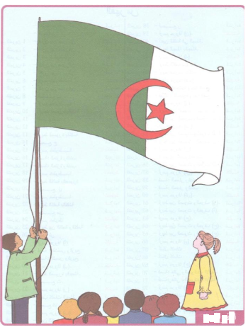  
المشهد الأول



المشهد الثاني

بسم الله الرحمن الرحيم

**النشاط** : تربيـة موسيقية. **رقم المذكرة**: .....

**الموضوع** : **مصادر الصوت (1) .**  **القسم التحضيري**

**الكفاءة القاعدية** : القدرة على اكتشاف الأصوات.

**مؤشر الكفـــاءة** : يميز بين أصوات طبيعية وغيرها .

**الوسائل**: السبورة / مسجل / أي وسيلة أخرى مناسبة .

|  |  |  |  |
| --- | --- | --- | --- |
| **التقويم** | **الأنشطة والمحتويات** | **أهداف التعلم** | **الوضعيات** |
| **تشخيصـــي**  المكتسبات السابقة  تصورات | تهيئة الجو المناسب للدرس.  قلدوا صوت : الريح / المطر ................. .  هل الأصوات كلها متشابهة ؟ | يتعرف على بعض أصوات الطبيعة . | **وضعية الانطلاق** |
| **بنائي**  التقليد  يميز الأصوات  يحاكي النشيد .  التجاوب مع النشيد .  الانسجام  فهم المعنى الإجمالي | يسمع المربي لتلاميذه أصوات طبيعية مثل : صوت الموج /صوت الشجر/ صوت الرياح..........................  يدعوهم للتعرف عليها وتقليدها .  التمييز بين أصواتها .  **تقديم الأنشودة** .  **C:\Users\MAISON XP.MAISONXP-PC\Desktop\123.PNG**  يُسْمِعُ المعلم الأطفال النشيد ثلاث مرات متتالية .  مطالبة الأطفال بتقليد النشيد مع المسجل أو المربي .  مطالبتهم بتقليده فرديا .  كيف تبدا في الأكل ؟................................  ماهي فوائد ذكر اسم الله ؟........................... | يميز بين أصوات طبيعية .  يتعرف على النشيد .  يصغي إلى المسجل .  يحاكي المسجل | **وضعية بناء التعلمات** |
| **ختامي**  التدرب على أداء الأنشودة جماعيا. | دعوة الاطفال إلى استظهار النشيد بيتا بيتا فرادى .  دعوتهم إلى الاستظهار الجماعي . | يستظهر النشيد فرديا وجماعيا . | **استثمار المكتسبات** |

مذكـــــــــــــــــــــرة : مسرح وتمثيل

الموضـــــــــــــــوع : **اللعب الواقعي** 1

الكفاءة القاعديــــة : القدرة على تصوير الطبيعة الاجتماعية كما هي .

مؤشر الكفـــــــــاءة : يلعب دورا من الواقع .

الوســــــــــــــــــائل : محتويات ركن المسرح ، وكل مايراه المربي مناسبا .

|  |  |  |  |
| --- | --- | --- | --- |
| **التقويم** | **أهداف التعلم** | **وضعيات التعليم** | **سيرورة الحصة** |
| تشخيصي  المشاركة | يقلد الطفل الطبيب . | يطالب المربي اطفاله بتقليد أشخاص مثل الطبيب ...... | **وضعية الانطلاق** |
| بنائي  يعبر .  يتعرف على الأشخاص  يدرك الواقع  يتعرف على دوره    يجسد الدور . | التعرف علي مضمون الصور  التعرف علي الدور المسنود له .  - يجسد دوره بمحاكاة المعلم | **C:\Users\MAISON XP.MAISONXP-PC\Desktop\0001.PNG**  دعوة الأطفال إلى ذكر نشاطاتهم اليومية في البيت مثل :  شرب الحليب /غسل الأطراف / مشط الشعر ............  مطالبتهم بتمثيل هذه النشاطات واقعيا .  يقوم الأطفال بتمثيل النشاطات مجتمعة . | **بناء التعلمات** |
| **ختامي**  يبدي رأيه . | يعبر عن رأيه | يختار الأطفال أفضل من قام بالدور ، ليكون في الفرقة  المسرحية التي تمثل القسم في المناسبات. | **استثمار المكتسبات** |

المـــادة : تربية تشكيلية (رسم) القسم التحضيري

الموضـوع : **يكتشف الألوان والأشكال والمواد المستعملة في التعبير التشكيلي** .

الكفاءة القاعدية : القدرة على تمييز الألوان والأشكال .

مؤشر الكفاءة : يتعرف على الألوان والأشكال .

الوسائل / أدوات الرسم .

**إنجاز الحصة**

|  |  |  |  |
| --- | --- | --- | --- |
| **التقويم** | **أهداف التعلم** | **الأنشطة والمحتويات** | **الوضعيات** |
| **تشخيصي**  تصورات للحل | يتعرف على الألوان | عرض صورة لمنظر طبيعي .  ماهي الألوان الموجودة في الصورة ؟ | **وضعية الانطلاق**  **الإشكالية** |
| **تكويني**  الاختيار الحر للألوان .  تسمية الألوان .  اكتشاف تقنيات الرسم . | يتمكن من وضع حلول للمشكل.  يختار الألوان المناسبة.  يتعرف على الخامات و يسمي الألوان.  يكتشف تقنيات و بعض فنيات الرسم. | - يعرض المعلم على الأطفال علبة ألوان.  - يسألهم : ماهذه ؟...................  - يخرج الاطفال علب الألوان .  - يفتح المعلم مناقشة مع الأطفال ، للتعرف أكثر على ألوان الأقلام .  المربي: ماهو اللون الذي تحبه ؟ | **وضعية بناء التعلمات**  **الحـــل** |
| **ختامي**  ابداء الرأي | يكتسب مهارة التلوين تدريجيا .  ينمي لديه كفاءة العمل الذاتي. | يوزع المربي على الأطفال أشكالا هندسية ويطالبهم بتلوينها حسب اختيارهم .  - يظهر تلوينه لزملائه قصد إظهار إمكاناته .  - يشعر بفرحة إنهاء عمله من خلال تشجيع معلمه له  و تحفيزه للعمل الأفضل مستقبلا . | **استثمار المكتسبات** |

القسم التحضيري .

المـــــــــــــادة : تربية بدنية . المذكرة: .......

الموضــــــــوع: تمرينات حركية عامة (قواعد الإحماء) (1)  
الكفاءة القاعدية : القدرة على القيام بحركات قواعد الإحماء.  
مؤشر الكفاءة : ـ يعين جسمه في الفضاء .

الوسائل : لباس رياضي ......  
 **إنجــــــــاز الحصــــة**

|  |  |  |  |
| --- | --- | --- | --- |
| **المراحل** | **افعال التعليم /التعلم** | **التوجيهات** | **التقويم** |
| **المرحلة التحضيرية**  **(مرحلة الإحماء العام)** | تؤدى هذه المرحلة كما يأتي :  1/ المشي والجري الخفيف وبعض حركات الوثب والتمرينات البدنية الخاصة بالمرونة .  2/ تلين عضلات الأطراف السفلية .  3/ تليين عضلات الأطراف العلوية والجذع .  الجري في اتجاه معكوس .  4/ يفصل كل تمرين عن سابقه بعملية التنفس العميق (شهيق-زفير)  . | ترك مسافات بين الأطفال .  عدم فقدان التوازن  القيام بالشهيق والزفير بطريقة صحيحة | **تشخيصي**  يقوم بالحركات المطلوبة .  يستعد لكل ماطلب منه تنفيذه . |
| **المرحلة الرئيسية** | **لعبة القط والفأر**  ــ يشكل التلاميذ دائرة قطرها 8 م ، يبعد الواحد عن الآخر حوالي 60سم  ــ يعين المعلم من بين 5 يمثلون الجحور بحيث يكونون بعيدين عن بعضهم فيقفون فاتحي الأرجل .  ــ يعين القط والفأر بحيث ينتمي كل واحد إلى ناد.  ــ عند الإشارة يطارد القط الفأر ، يستطيع الفأر إذا أحس بالخطر أن يدخل بين رجلي أحد التلاميذ  ــ إن تمكن القط من لمس الفأر فلناديه نقطة ، وإلاّ فبعد مدة (دقيقة ) تمنح نقطة للنادي الآخر  ا**لتوجيهات** :  ــ ترك مسافات بين التلاميذ ـ  ــ حثهم على الجري بسرعة على خط ملتو. | يحترم قواعد اللعب .  يجب أن يكون القفز خفيفا .  إعادة المحاولة . | **تكويني**  يقوم بألعاب حركية منظمة. |
| **المرحلة الختامية** | المشي في الساحة و تقديم أنشودة .  العودة إلى الهدوء . | العودة إلى القسم بهدوء . | **ختامي**  يستعيد حالته الطبيعية . |